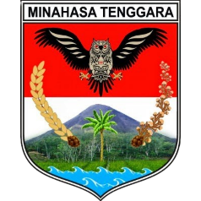 | PEMERINTAH KABUPATEN MINAHASA TENGGARA  ……………………………………………….  …………………………………………………………………………………………………  …………………………………………………………………………………………………  …………………………………………………………………………………………………

LAPORAN TENTANG
.............................................................................

        - Pendahuluan

          - Umum/latar belakang

          - Landasan Hukum

          - Maksud dan Tujuan

        - Kegiatan yang dilaksanakan

        - Hasil yang dicapai

        - Kesimpulan dan Saran

        - Penutup

Dibuat di …………………
Pada tanggal …………….

Nama Jabatan,

Nama
Pangkat/Golongan
NIP

